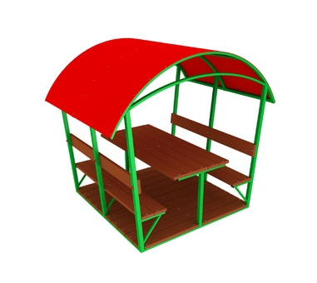 | КМ-6.34
Длина, мм:
2000
Ширина, мм:
1500
Высота, мм:
1800
Зона безопасности, мм:
4000х3500

УЛИЧНАЯ БЕСЕДКА МАЛАЯ
Беседка предназначена для активного отдыха детей. Детское игровое оборудование состоит из каркаса с лавочками и крыши.

Каркас и пол
Рама выполнена из профиля 40х40 с толщиной стенки 1,5 мм ГОСТ 8645. Проходная арка, каркас сидений сделаны из металлической трубы диаметром профиля 40х20 с толщиной стенки 1,5 мм ГОСТ 8645. Спинки сидений и боковины изготовлены из профиля 40х20 с толщиной стенки 1,5 мм ГОСТ 8645. Сиденья , спинки и пол изготовлены из деревянной доски шириной 140 мм , толщиной 40мм. Материалом служит прошедшая предварительную обработку сосна, покрытая водоотталкивающим и УФ стойким акриловым пропиточным антисептическим лаком для дерева ТУ 2313-005-32998388-2011.

Крыша
Крыша выполнена из сотового поликарбоната толщиной 4мм

Материалы
Металлические элементы красится в 2 слоя эмалями АУ-1411 ТУ 2312-003-33447012-2015 и АУ-1518 ТУ 2312-176-00209711-2005 с предварительным грунтованием грунтом АУ-0179 ТУ 2312-179-0209711-2007. И порошковыми красками на специализированной покрасочной линии. Фанерные детали обрабатываются грунтовкой на основе акриловой дисперсии и красятся эмалью акриловой на водной основе ТУ 2313-003-56819806-12 стойкой к истиранию, атмосферным осадкам и УФ излучениям. Покрытие акриловой эмали и грунтовки соответствует требованиям ГОСТ 9.401-91 для защиты деревянных конструкций при эксплуатации в условиях открытой атмосферы умеренного климата (У1 по ГОСТ 9.104). На все болтовые соединения устанавливаются декоративные пластиковые заглушки. Метизы все оцинкованы. Сварные швы гладкие.

Монтаж
Для монтажа изделия используется металлический уголок 40х40х4 ГОСТ 8509-93 длиной 400 мм. в количестве - 4 шт. Монтаж представляет собой анкерование каждой точки опоры металлическим уголком в землю под определенным углом с последующей фиксацией уголка к изделию при помощи сварки на двойной шов.

